Urządzenia w posiadaniu Inwestora

Karuzela  Wymiary:  - wysokość 70cm  - średnica 150cm  Materiał:  - konstrukcja stalowa  - podest aluminium  - wypełnienie płyta HDPE  - strefa bezpieczeństwa 550cm x 550cm | 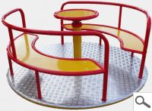

Huśtawka ważka podwójna  Wymiary:  - szerokość 160cm  - długość 320cm  Materiał:  - konstrukcja stalowa  - siedziska gumowane  - strefa bezpieczeństwa 420cm x 360cm | 